Приложение №1

к Регламенту оценки нематериальных активов
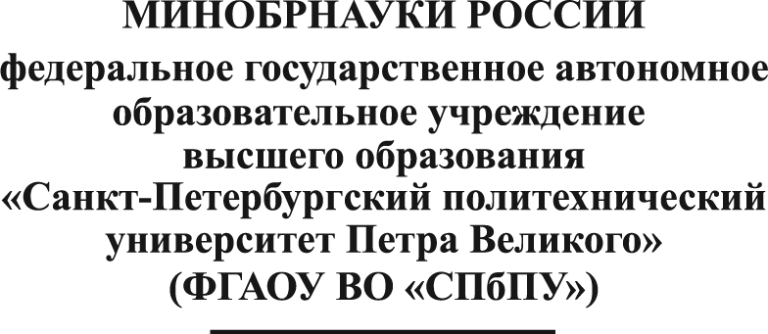
П Р И К А З

_______________________ № _______________________
О стимулирующей выплате

В соответствии с Положением об оплате труда работников ФГАОУ ВО «СПбПУ», Положением об интеллектуальной собственности и за создание результата интеллектуальной деятельности ____________ «Название РИД» по соглашению______ от __.___.20__, укажите пункты, этапы и названия работ в соответствии с календарным планом.
ПРИКАЗЫВАЮ:
- Произвести разовую выплату в указать месяц 2018 года стимулирующего характера следующим сотрудникам Университета:
№ | ФИО | Таб.№ | Должность | Сумма
1.
2.
3.
4.
ИТОГО:
- Возложить персональную ответственность на руководителя лицевого счета ___________, _________________________ за целевое и эффективное расходование средств по договору, а также за обоснованное распределение выплат между членами научного коллектива.
- Управлению бухгалтерского учета выплаты произвести из средств от приносящей доход деятельности (л/с №_____________), КФО _.
- Основание. Приложение к данному приказу, заверенное руководителем лицевого счета.
Проректор по научной работе В.В. Сергеев
Проект вносит: | Согласовано:
Научный руководитель работы | Главный бухгалтер  Н.В. Иванова  Директор Департамента экономики и финансов
 | Е.Б. Виноградова
Начальник отдела финансово-экономического и аналитического учета НИОКР

Н.О. Васецкая

Директор Центра
интеллектуальной собственности

И.Г. Кадиев

Приложение к приказу
о стимулирующей выплате
от_____________№_______

Распределение обязанностей между членами коллектива в рамках создания результата интеллектуальной деятельности по _______________ №______ от __.__.20___ (л/с _____________)

1. Фамилия Имя Отчество, должность, творческий вклад автора;
2. Фамилия Имя Отчество, должность, творческий вклад автора;
3. Фамилия Имя Отчество, должность, творческий вклад автора;

Научный руководитель работы И.О. Фамилия

